CDC#70  FECHA: | Hoy es __viernes__ __24__ de __enero_ del ___2020__. Ayer fue _jueves__ y mañana será _sábado___.
Meta de aprendizaje  (Learning Target) | -Podré describir mis clases, los útiles escolares que necesito y el costo de cada uno.
Criterio de aprendizaje  (Success Criteria) | -utilizando correctamente lo siguiente:  *los números ordinales,  *los verbos: tener, necesitar y costar  *los artículos y el vocabulario  *los números para hablar de dinero
TRABAJO RÁPIDO: | Contesta en oraciones completas.  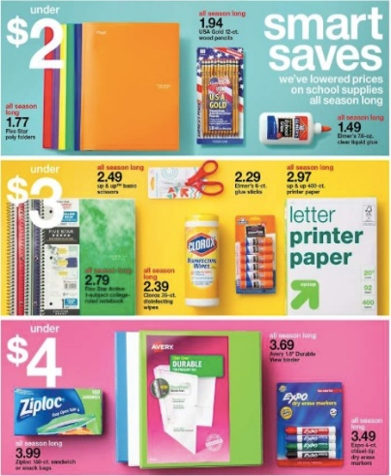  - ¿Cuánto cuesta un folder?  - ¿Cuánto cuestan los marcadores?  - ¿Cuánto cuestan los lápices?  - ¿Cuánto cuesta una carpeta?
PALABRAS DEL DÍA | Primero, segundo, tercero, cuarto, quinto, sexto
AGENDA: | -Review CDC#70 (Entregar)  Periods 3,5,6  1. Handout: La Vida en la Escuela  -Explain: Review ordinal numbers, tener, necesitar, cuesta vs. cuestan  2. Students will answer the question: How much do you need to buy your school supplies?
 | -repasar puntos ya aprendidos

